**บทที่ 2**

**เอกสารและงานวิจัยที่เกี่ยวข้อง**

ในงานวิจัยเรื่องนี้ คณะผู้วิจัยได้ดำเนินการศึกษาค้นคว้าเอกสารและงานวิจัยที่เกี่ยวข้อง ดังต่อไปนี้

1. พอลิแอล-แล็กไทด์ (Poly (L-lactide), PLA)

2. การปั่นเส้นใยด้วยระบบไฟฟ้าสถิต (Electrospinning)

3. สารขยายโซ่ (Chain extender)

4. งานวิจัยที่เกี่ยวข้อง

**2.1 พอลิแอล-แล็กไทด์ (Poly (L-lactide), PLA)**

พอลิแอล-แล็กไทด์ (Poly(L-lactide) หรือ PLA วัตถุดิบที่ใช้ในการผลิต Poly(L-lactide) คือแป้งที่มาจากทรัพยากรธรรมชาติที่เกิดขึ้นใหม่ได้ (renewable resource) ซึ่งได้แก่พืชที่มีแป้งเป็นองค์ประกอบหลัก เช่น ข้าวโพดและมันสำปะหลัง โดยมีกระบวนการผลิตเริ่มต้นจากการบดหรือโม่พืชนั้นให้ละเอียดเป็นแป้ง จากนั้นทำการย่อยแป้งให้ได้เป็นน้ำตาลและนำไปหมัก (fermentation) ด้วยจุลินทรีย์ เกิดเป็น Lactic- acid ซึ่งมีกรรมวิธีคล้ายกับการหมักเบียร์ จากนั้นนำ Lactic acid ที่ได้มาผ่านกระบวนการทางเคมี เพื่อเปลี่ยนโครงสร้างให้เป็นสารใหม่ที่มีโครงสร้างทางเคมีเป็นวงแหวนเรียกว่า lactide หลังจากนั้นนำมากลั่นในระบบสุญญากาศเพื่อเปลี่ยนโครงสร้างได้เป็นโพลิเมอร์ของ lactide ที่เป็นสายยาวขึ้นเรียกว่า Polylactic Acid (PLA) ซึ่งการกำหนดความยาวของสายโพลิเมอร์ให้ได้ตามที่ต้องการจะเป็นสิ่งที่ทำให้คุณสมบัติของ PLA เปลี่ยนไปตามลักษณะการใช้งาน ทั้งนี้ PLA สามารถนำไปเป็นวัตถุดิบในการผลิตผลิตภัณฑ์พลาสติกได้เช่นเดียวกับเม็ดพลาสติกจากปิโตรเลียม อีกทั้ง PLA ยังมีคุณสมบัติพิเศษคือมีความใส ไม่ย่อยสลายในสภาพแวดล้อมทั่วไป แต่สามารถย่อยสลายได้เองเมื่อนำไปฝังกลบในดิน รูปที่ 2.1 แสดงการสังเคราะห์

พอลิแอล-แล็กไทด์

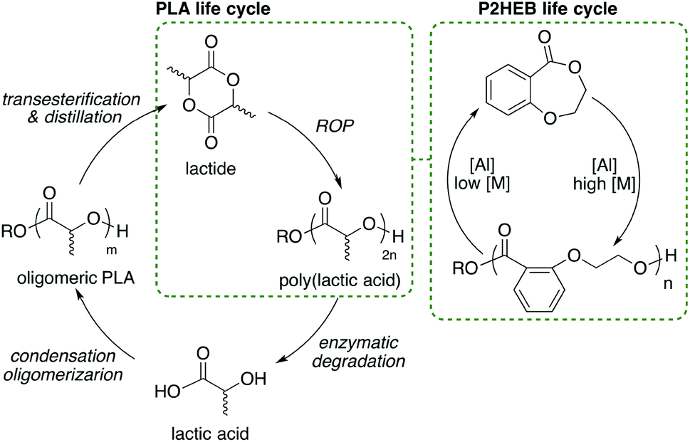

**รูปที่** **2.1** วัฏจักรชีวิตของพอลิแอล-แล็กไทด์ (MacDonald และ Shaver., 2016)

ในอดีตการใช้งานของพอลิแอล-แลกไทด์จำกัดอยู่ในวงการแพทย์ เช่น อุปกรณ์การปลูกถ่ายอวัยวะ (Implant devices) วัสดุค้ำจุนสำหรับการเพาะเลี้ยงเนื้อเยื่อ (Tissue scaffolds) และไหมละลาย (Sutures) เนื่องจากมีต้นทุนการผลิตสูง หาได้ยากและพอลิเมอร์มีน้ำหนักโมเลกุลต่ำทำให้มีสมบัติทางกลต่ำ เมื่อไม่นานมานี้ได้มีการพัฒนาเทคนิคใหม่ๆที่ช่วยให้สามารถผลิตพอลิแอล-แลกไทด์ที่มีน้ำหนักโมเลกุลสูงในเชิงพาณิชย์ขึ้นได้ การใช้งานของพอลิเมอร์ชนิดนี้จึงเริ่มขยายออกไป (Datta และ Henry, (2006)) เนื่องจากพอลิแอล-แล็กไทด์เป็นพอลิเมอร์ที่สลายตัวได้และผลิตได้จากวัตถุดิบที่สร้างทดแทนใหม่ได้ จึงคาดกันว่าการใช้วัสดุชนิดนี้จะช่วยลดปัญหาขยะลงได้ และสมบัติความไม่เป็นพิษและเป็นมิตรกับสิ่งแวดล้อมทำให้ พอลิแอล-แลกไทด์เป็นวัสดุในอุดม-คติสำหรับงานด้านบรรจุภัณฑ์และผลิตภัณฑ์เพื่อการอุปโภคด้านอื่นๆทิศทางงานวิจัยในปัจจุบันมีแนวโน้มที่จะพัฒนาพอลิแอล-แลกไทด์เพื่อใช้เป็นผลิตภัณฑ์กึ่งทนทาน(Semi-durable products)

2.1.1 โครงสร้างองค์ประกอบและการสังเคราะห์

พอลิแอล-แลกไทด์สังเคราะห์ขึ้นจากกรดอัลฟาไฮดรอกซี (α-Hydroxy acids) หน่วยย่อยหรือมอนอเมอร์ของพอลิแอล-แล็กไทด์ คือ กรดแลกติก หรือมีชื่อทางเคมีคือ 2-ไฮดรอกซี โพรพิโอนิคแอซิด

(2-Hydroxy propionic acid) กรดแลกติกมีไอโซเมอร์สองรูปแบบ คือแบบดี และแอล (รูปที่ 2.2) ซึ่งเป็นอิแนนชิโอ-เมอร์ (Enantiomer) ที่มีความว่องไวต่อแสง (Optical active) ต่างกัน กล่าวคือ มีสูตรเคมีเหมือนกันแต่จัดเรียงตัวในสามมิติไม่เหมือนกัน และบิดระนาบแสงโพลาไรซ์ในทิศทางต่างกัน ในธรรมชาติส่วนใหญ่พบในรูปแบบแอล-ไอโซเมอร์ หรือพบในรูปของผสมระหว่างแอล-และดี-ไอโซเมอร์ เรียกว่าของผสมราซิมิก (Racemic mixture, อัตราส่วน = 1:1 เขียนแทนด้วย DL) หรือ สารประกอบมีโซ (meso-compound) ซึ่งไม่มีสมบัติบิดระนาบแสงโพลาไรซ์ (Optically inactive) ปัจจุบันการผลิตกรดแลกติกอาศัยการหมักเป็นหลัก ซึ่งสามารถให้ผลิตภัณฑ์ที่มีความบริสุทธิ์เชิงแสง (Optical purity) ที่ดี

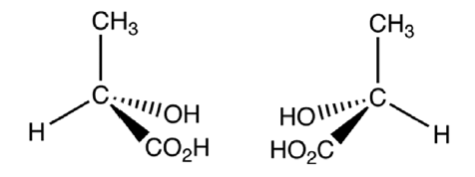

ก. D-Lactic ข. L-Lactic

**รูปที่ 2.2** โครงสร้างของกรดแลกติก (อมรรัตน์ เลิศวรสิริกุล, 2554) -

การผลิตพอลิแอล-แลกไทด์อาจกระทำโดยสังเคราะห์ผ่านปฏิกิริยาการควบแน่นแบบอะซิโอโทรปิค (Azeotropic dehydrative con-densation) ปฏิกิริยาการควบแน่นโดยตรง (Direct condensation polymerization) และ/หรือการสังเคราะห์ผ่านการเกิดแลคไทด์ (Lactide for-mation) (รูปที่ 2.3) พอลิ-แอล-แลกไทด์น้ำหนักโมเลกุลสูง (มากกว่า 100,000 ดาลตัน) ในเชิงพาณิชย์สังเคราะห์ได้โดยผ่านการเปิดวง (Ring-opening polymerization) ของแล็กไทด์ (Lim *et al*., 2008) เนื่องจากกรดแลกติกมีสองไอโซเมอร์ สายโซ่หลักของพอลิเมอร์ที่สังเคราะห์ได้ส่วนใหญ่อาจประกอบขึ้นจากมอนอเมอร์ชนิดแอล-ไอโซเมอร์เกือบทั้งหมด (พอลิแอล-แลกไทด์ (PLLA)) หรือประกอบขึ้นจากมอนอเมอร์ที่เป็นของผสมราซิมิก (พอลิดีแอล-แลกไทด์ (PDLLA)) ในปัจจุบันการผลิตดี-ไอโซเมอร์ของกรดแลกติกที่บริสุทธิ์นั้นทำได้ยาก การผลิตพอลิเมอร์ที่สายโซ่หลักประกอบไปด้วยมอนอเมอร์ชนิด ดี หรือพอลิดี-แลกไทด์ (PDLA) ในเชิงพาณิชย์จึงยังไม่มี

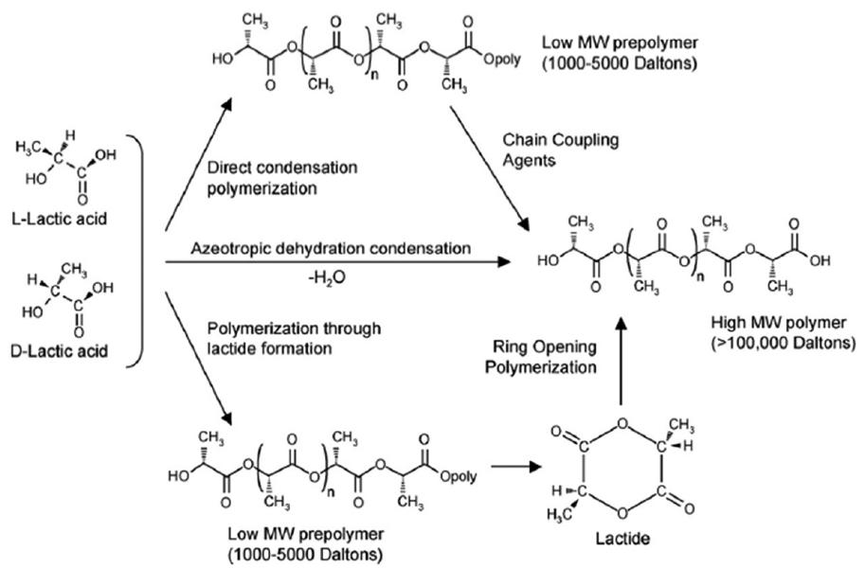

**รูปที่ 2.3** แสดงการสังเคราะห์ PLA ( Lim *et al*., 2008)

พอลิแอล-แลกติกแอซิดมีโครงสร้างผลึกสามรูปแบบ ได้แก่ แอลฟา (α) เบตา (β) และแกม-มา (γ) ขึ้นอยู่กับองค์ประกอบของอิแนนชิโอ- เมอร์แอล หรือดี,แอล โครงสร้างแบบอัลฟาเป็นโครงสร้างที่เสถียรที่สุด หลอมเหลวที่อุณหภูมิ 185 องศาเซลเซียส ในขณะที่โครงสร้างเบต้าหลอมเหลวที่อุณหภูมิ 175 องศาเซลเซียส ( Aurus *et al*., 2004)

**2.1.2. สมบัติของพอลิแอล-แล็กไทด์**

ความบริสุทธิ์เชิงแสง (Optical purity) ของพอลิแอล-แลกไทด์ส่งผลอย่างมากต่อสมบัติทางความร้อน สมบัติเชิงกลและสมบัติต้านการซึมผ่านของก๊าซและของเหลว (Barrier pro-perties) (Tsuji และ *et al*., 2005); Sarasua *et al*., 2005) พอลิแอล-แล็กไทด์ที่มีสัดส่วนของแอล-ไอโซเมอร์สูงกว่าร้อยละ 90 มีแนวโน้มเป็นพอลิเมอร์กึ่งผลึก (Semicrystalline polymer) ในขณะที่พอลิเมอร์ที่มีดี-ไอโซเมอร์ในองค์ประ-กอบเพิ่มขึ้น มีความบริสุทธิ์เชิงแสงต่ำลงและมีแนวโน้มเป็นพอลิเมอร์อสัณฐาน (Amorphous) นอกจากนี้อุณหภูมิการหลอมเหลว อุณหภูมิกลาสทรานสิชันและระดับความเป็นผลึกมีแนวโน้มลดลงตามสัดส่วนของแอล-ไอโซเมอร์ที่ลดลงด้วย สัดส่วนของไอโซเมอร์ที่แตกต่างกันในสายโซ่พอลิเมอร์ทำให้พอลิแอล-แล็กไทด์ที่สังเคราะห์ขึ้นนั้นมีสมบัติได้หลากหลาย จึงสามารถปรับให้รองรับความต้องการการใช้งานได้กว้างขึ้นเมื่อเปรียบเทียบกับพอลิเมอร์ที่ผลิตจากวัตถุดิบที่มาจากอุตสาหกรรมปิโตรเคมี เช่น พอลิเอทิลีนเทเรฟทาเลต (PET) และ พอลิส-ไตรีน (PS) พอลิแอล-แล็กไทด์มีความใส และมีสมบัติทางกายภาพ สมบัติเชิงกล และสมบัติต้านการซึมผ่านของก๊าซใกล้เคียงกัน

**2.1.3 สมบัติการละลาย (**Anders *et al*., 2002)

การละลายของพอลิแอล-แล็กไทด์ขึ้นอยู่กับสัดส่วนของหน่วยที่เป็นองค์ประกอบในสายโซ่พอลิเมอร์ และระดับความเป็นผลึก (Degree of crystallinity) พอลิแอล-แล็กไทด์ไม่ละลายน้ำ แอล-กอฮอล์ และสารประกอบไฮโดรคาร์บอนที่ไม่มีหมู่แทนที่ เช่น เฮกเซน (Hexane) และเฮปเทน (Heptane) ตัวทำละลายที่ดีสำหรับพอลิแลกติก-แอซิดที่มีความบริสุทธิ์เชิงแสงสูง (Poly(L-lactic acid), PLLA) ได้แก่ ตัวทำละลายอินทรีย์กลุ่มคลอริเนเตทและฟลูออริเนเตท (Chlorinatedor fluorinated organic solvents) ไดออกเซน (Dioxane) ไดออกโซเลน (Dioxolane) และฟูเรน (Furane) ราซิมิคพอลิแอล-แล็กไทด์ (Poly(rac-lactic acid) นอกจากละลายได้ในตัวทำละลายสำหรับพอลิแอล-แล็กไทด์ที่มีความบริสุทธิ์เชิงแสงสูงที่ได้กล่าวแล้วข้างต้น ยังละลายได้ใน อะซิโตน (Acetone) ไพริดีน (Pyridine) เอทิลแลก-เตท (Ethyl lactate) เอทิลอะซิเตท (Ethyl acetate) เตตระไฮโดรฟูแรน (Tetrahydrofuran) ไซลีน (Xylene) ไดเมทิลซัลฟอกไซด์ (Dimethylsul-foxide) เอ็น,เอ็น-ไดเมทิลฟอร์มาไมด์ (N,N-dimethylformamide) และเมทิลเอทิลคีโตน (Methyl ethyl ketone)

**2.1.4 สมบัติทางกายภาพและทางกล**

พอลิแอล-แล็กไทด์มีความถ่วงจำเพาะประมาณ 1.25 พอลิเมอร์ที่ไม่ผ่านการดึงยืด (Unoriented PLA) มีความเปราะมากแต่มีความคงรูป (Stiffness) และความแข็งแรง (Strength) สูง เมื่อนำไปผ่านการดึงยืด (Oriented) จะมีสมบัติใกล้เคียงกับพอลิเอทิลีนเทเรฟทาเรต (Polyethylene terepthalate, PET) แต่ดีกว่า พอลิสไตรีนที่ผ่านการดึงยืด (Oriented PS) มอดูลัสแรงดึงและแรงดัด (Tensile and flexural moduli) ของพอลิแอล-แล็กไทด์มีค่าสูงกว่าพอ- ลิเอทิลีนความหนาแน่นสูง (HDPE) พอลิโพร-พิลีน (PP) และพอลิสไตรีน (PS) แต่ความทนต่อแรงกระแทก (Izod impact strength) และการยืดที่จุดแตกหัก (Elongation at break) มีค่าต่ำกว่าพอลิเมอร์ชนิดอื่นๆ

**2.1.5 สมบัติทางความร้อน (**Dorgan *et al*., 2002))

พอลิแอล-แล็กไทด์มีอุณหภูมิกลาส-ทรานสิชัน (Tg) และอุณหภูมิหลอมเหลว (Tm) ค่อนข้างสูงกว่าเทอร์โมพลาสติกทั่วไป อุณหภูมิกลาสทรานสิชันมีค่าขึ้นอยู่กับ น้ำหนักโมเลกุลและอัตราส่วนระหว่างอิแนนชิ- โอเมอร์ (L:D ratio) โดยพบว่าอุณหภูมิกลาสทรานสิชันมีแนวโน้มเพิ่มขึ้นตามน้ำหนักโมเลกุล การผสมแอล-อิแนนชิโอเมอร์เข้ากับดีอิแนนชิโอเมอร์ทำให้อุณหภูมิกลาสทรานสิชันมีแนวโน้มลดต่ำลงเมื่อัตรส่วน ระหว่างแอลและดีใกล้เคียงกันมากขึ้น เช่น อัตราส่วนระหว่างแอลต่อดีเป็น 50:50 อุณหภูมิกลาส-ทรานสิชันมีแนวโน้มลดต่ำลงมากที่สุด

**2.1.6 การนําไปใช้ประโยชน์**

เป็นพอลิเมอร์ที่มีสมบัติหลากหลายทำให้สามารถนำไปประยุกต์เป็นพลาสติกมูลค่าเพิ่มต่างๆ หลายด้าน ได้แก่

1. ด้านการแพทย์ เนื่องจาก PLA เป็นพอลิเมอร์ ย่อยสลายได้ทางชีวภาพ (biodegradable) สามารถเข้ากับ เนื้อเยื่อ (biocompatible) และสามารถถูกดูดซึม (bioresorbable) ได้โดยระบบชีวภาพ (biological system) ในร่างกาย จึงทำให้ PLA เป็นวัสดุที่มีศักยภาพสูงสำหรับงานทางการแพทย์ และถูกนำมาใช้ ทางด้านนี้มานานกว่า 2 ทศวรรษ เช่น ไหมเย็บแผล (sutures) ตัวเย็บแผล (staples) วัสดุปิดแผล (wound dressing) อุปกรณ์ฝังในร่างกาย (surgical implants) อุปกรณ์สำหรับยืดกระดูก (orthopedic fixation devices) วัสดุสำหรับนำพาหรือปลดปล่อยตัวยา ซึ่งสามารถควบคุมอัตราและระยะเวลาในการ ปลดปล่อยยาได้อย่างมีประสิทธิภาพ

2. ด้านบรรจุภัณฑ์ เช่น บรรจุภัณฑ์ที่ใช้แล้วทิ้ง ภาชนะบรรจุอาหาร ขวดน้ำ ถุงพลาสติก กล่องโฟม ฟิล์ม สำหรับหีบห่อ เม็ดโฟมกันกระแทก ตัวเคลือบภาชนะกระดาษ

3. ด้านเส้นใย และแผ่นผ่าแบบ non-woven เช่น ผลิตภัณฑ์อนามัย ผ้าอ้อมสำเร็จรูป เสื้อผ้าและ เครื่องนุ่งห่ม เส้นใยสำหรับบรรจุในเครื่องนอน

4. ด้านยานยนต์ เช่น อุปกรณ์ลดแรงกระแทก (bumpers) แผ่นรองพื้น (floor mats) และอุปกรณ์ตกแต่ง ภายใน

5. ด้านการเกษตร เช่น ภาชนะปลูกพืช วัสดุหอหุ้มและปลดปล่อยยาฆ่าแมลง ยาฆ่าวัชพืช หรือปุ๋ยตาม ช่วงเวลาที่กำหนด

**2.2 การปั่นเส้นใยด้วยระบบไฟฟ้าสถิต (Electrospinning)**

การปั่นเส้นใยด้วยระบบไฟฟ้าสถิต เป็นเทคโนโลยีใหม่อาศัยประโยชน์จากแรงทางไฟฟ้าสถิตในการผลิตเส้นใย นาโนขนาดเส้นผ่านศูนย์กลางตั้งแต่ 10 นาโนเมตร ถึง 10 ไมโครเมตร โดยใช้อุปกรณ์คล้ายไซริงปิเปตปั๊ม และแผ่นสกรีนรองรับเส้นใย โดยต่อขั้วไฟฟ้าด้านหนึ่งเข้ากับหัวฉีดสารละลายพอลิเมอร์ และต่อขั้วไฟฟ้าอีกด้านหนึ่งเข้ากับแผ่นสกรีนรองรับเส้นใย การไหลของสารละลายพอลิเมอร์ในไซริงเกิดจากปั๊มที่มีมาตรวัด ปล่อยกระแสไฟฟ้าแรงเคลื่อนสูงระหว่างขั้วไฟฟ้าทั้งสอง เมื่อสารละลายพอลิเมอร์เคลื่อนที่มาถึงปลายเปิดของปิเปตจะถูกดึงยืดด้วยแรงทางไฟฟ้า และเริ่มเปลี่ยนเป็นรูปกรวย เรียกว่า เทย์เลอร์ โคน(Taylor Cone) เมื่อหยดสารละลายพอลิเมอร์เอาชนะแรงตึงผิวได้ จะเคลื่อนที่ไปยังแผ่นสกรีนรองรับเส้นใยในลักษณะพุ่งเป็นลำ โดยตัวทำละลายจะละเหยออกระหว่างการเคลื่อนที่ ก่อรูปเป็นเส้นใยที่มีเส้นผ่านศูนย์กลางระดับไมโครบนแผ่นรองรับเส้นใย

การเตรียมแผ่นmembrane สามารถเตรียมได้โดยการใช้เทคนิค electrospinning โดยอาศัยหลักการความต่างศักย์ทางไฟฟ้า อิทธิพลต่างๆในกระบวนการปั่นเส้นใยเช่น ระยะห่างระหว่าง Syringe และ จานรองรับขึ้นรูปเส้นใย (Collector Plate) จากนั้นทำการปั่นเส้นใยด้วยกระแสไฟฟ้าและศึกษาคุณสมบัติต่างๆของเส้นใย ซึ่งรูปที่ 2.4 แสดงส่วนประกอบต่างๆของเทคนิคการปั่นเส้นใยด้วยกระแสไฟฟ้า ขนาดของเส้นใยเป็นปัจจัยต่อการนำไปใช้ประโยชน์ เช่นเส้นใยที่มีเส้นผ่าศูนย์กลางขนาดไมโครเมตรจะใช้สำหรับเป็นวัสดุค้ำจุนสำหรับเลี้ยงเซลล์และเว้นใยขนาดนาโนจะใช้สำหรับเป็นวัสดุปิดแผลชนิดที่สามารถป้องกันพวกเชื้อโรคที่มีขนาดไมโครเมตรได้เส้นใยที่ใช้กันในปัจจุบันส่วนมากถูกผลิตขึ้นมาโดยใช้กระบวนการทางกลฉีดพอลิเมอร์เหลวออกจากรูขนาดเล็ก ก่อนจะผ่านขั้นตอนอื่นต่อไป เส้นใยที่ได้มักมีขนาดอยู่ในช่วงหลายสิบไมโครเมตร ในกรณีที่ต้องการให้เส้นใยที่ได้มีขนาดเล็กลงต้องมีการใช้อุปกรณ์และขั้นตอนพิเศษเข้ามาช่วย

วิธีการผลิตเส้นใยด้วยกระบวนการทางไฟฟ้าสถิตย์ หรือที่เรียกกันว่า Electrospinning process ซึ่งย่อมาจาก Electrostatic spinning process กระบวนการนี้ถูกพัฒนาขึ้นมากว่า 60 ปีแล้วโดย Formalas แต่ยังไม่เป็นที่แพร่หลายเนื่องจาก ข้อจำกัดทางด้านเทคโนโลยีในอดีต ในปัจจุบันเทคนิคนี้กำลังได้รับความสนใจอย่างสูง การผลิตเส้นใยโดยกระบวนการไฟฟ้าสถิตย์ต่างจากวิธีผลิตเส้นใยอื่นคือกระบวนการนี้จะใช้แรงทางไฟฟ้าแทนแรงทางกล โดยพอลิเมอร์เหลวซึ่งอาจจะอยู่ในรูปสารละลาย หรือสารหลอมเหลวที่อยู่ในรูขนาดเล็ก จะถูกทำให้เกิดประจุไฟฟ้าที่ผิวหน้าโดยสนามไฟฟ้าความแรงสูง เนื่องจากประจุที่เกิดขึ้นมีขั้วเหมือนกันจึงมีแรงผลักระหว่างประจุเกิดขึ้น แรงผลักนี้เรียกว่า Repulsive Coulombic Force เมื่อมีมาก พอถึงขั้นหนึ่งก็จะไปเอาชนะแรงตึงผิวของพอลิเมอร์เหลวได้ เส้นพอลิเมอร์เหลวก็จะถูกฉีดออกมาและจะเปลี่ยนเป็นเส้นใย โดยการระเหยออกของตัวทำละลาย หรือโดยการถ่ายเทความร้อนให้กับสิ่งแวดล้อม

กระบวนการผลิตเส้นใยแบบไฟฟ้าสถิตย์มีข้อดีหลายประการดังนี้ ข้อหนึ่ง เส้นใยที่ได้มีขนาดเล็กมาก โดยทั่วไปจะมีขนาดตั้งแต่หลายสิบนาโนเมตรจนถึงประมาณหนึ่งถึงสอง ไมโครเมตร จึงมักจะถูกเรียกว่าเส้นใยขนาดนาโนหรืออิเล็กโทรสปันนาโนไฟเบอร์ ข้อสอง เนื่องจากเส้นใยมีขนาดเล็กจึงมีพื้นที่ผิวมากเป็นพิเศษในขณะที่มีน้ำหนักเบา ข้อสาม ผ้าที่ได้จากเส้นใยนี้จะมีรูพรุนขนาดเล็กอยู่เป็นจำนวนมาก ทำให้มีการส่งผ่านของของ เหลวหรือแก็สได้ดี ข้อดีต่าง ๆ ดังกล่าวทำให้นักวิทยาศาสตร์ทั่วโลกแข่งขันกันพัฒนาการ นำเส้นใยนาโนนี้ไปใช้ในงานต่างๆ เช่น การกรองโมเลกุล การประดิษฐ์ชุดป้องกันอาวุธเคมี และอาวุธชีวภาพของทหาร การสร้างนาโนคอมพอสิต เป็นวัสดุโครงสร้างในวิศวกรรมเนื้อเยื่อ เป็นวัสดุยึดติดสำหรับตัวเร่งปฎิกิริยา เป็นต้น

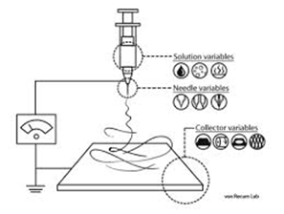

**รูปที่ 2.4** แสดงส่วนประกอบของเทคนิคการปั่นเส้นใยด้วยกระแสไฟฟ้า (Electrospinning)

(Athira *et al*., 2014)

**2.2.1 การประยุกต์ใช้งาน**

เทคนิคนี้เหมาะการประยุกต์ใช้ทางด้านการแพทย์และสุขภาพ โดยจะเลือกใช้พอลิเมอร์ที่สามารถย่อยสลายได้ในร่างกาย (biodegradability) ตัวอย่างของ พอลิเมอร์ เช่น poly L-lactic acid (PLA), Chitosan, Polycaprolactone(PCL) เป็นต้น สามารถแบ่งย่อยได้ดังนี้

1) โครงร่างวิศวกรรมเนื้อเยื่อ (Tissue Engineering Scaffolds) การประยุกต์ใช้ทางด้าน วิศวกรรมเนื้อเยื่อจะใช้ นาโนไฟเบอร์เป็นโครงร่างเพื่อช่วยในการเจริญเติบโตของเซลล์เนื้อเยื่อโดยการใช้

นาโนไฟเบอร์เป็นโครงร่างจะมีข้อดีกว่าไมโครไฟเบอร์คือมีพื้นที่ให้เซลล์ยึดเกาะได้มากกว่า สามารถเจริญเติบโตได้ดีกว่า

2) กายอุปกรณ์ (Medical prostheses) เป็นการนำไปใช้ในการเป็นอวัยวะ

เทียมหลอดเลือดเทียมเนื้อเยื่อเทียมสำหรับซ่อมแซมกระดูกอ่อน และเส้นประสาท

3) สิ่งตกแต่งแผล (Wound dressing) นาโนไฟเบอร์มีคุณสมบัติที่โดดเด่นใน

ด้านพื้นที่ผิว ดังนั้นในการนำเป็นสิ่งตกแต่งแผลจะมีข้อดีกว่าผ้าก๊อซ คือมีพื้นที่ผิวในการดูดซับของเหลว ได้มากกว่าทำให้แผลแห้งเร็ว และยังเป็นโครงร่างทำให้เซลล์ใหม่เจริญเติบโตได้ดีทำให้แผลหายเร็วและสามารถป้องกันการเกิดแผลเป็นได้ดีกว่า นอกจากนี้ด้วยรูที่มีขนาดเล็กของนาโนไฟเบอร์ยังเป็น สิ่งกีดขวางไม่ให้แบคทีเรียผ่านเข้าไปได้ แต่ยังระบายอากาศได้ดี นิยมใช้พอลิเมอร์ที่มีคุณสมบัติสลายได้เองในร่างกาย เช่น คอลลาเจน ไคโตซาน เป็นต้น

4) เครื่องสำอาง (Cosmetic) โดยใช้เป็นเครื่องมือในการนำส่งเครื่องสำอางเข้าสู่ผิวในลักษณะของแผ่นมาส์ก เนื่องจากแผ่นเส้นใยมีพื้นที่ผิวมาก ทำให้การบรรจุสารต่างๆ ลงในแผ่นได้ปริมาณมาก

5) ระบบนำส่งยา (Drug delivery system)

ด้วยเหตุผลเดียวกันกับการประยุกต์ใช้ในเครื่องสำอาง ทำให้สามารถบรรจุยาได้มาก มีการปลดปล่อยยาที่รวดเร็ว และยังสามารถควบคุมการปลดปล่อยยาได้

**2.3 สารขยายโซ่ (Chain-extender)**

สารขยายโซ่(chain extender)เป็นสารชนิดหนึ่งซึ่งนิยมใช้ในการผสมลงในพอลิเมอร์เพื่อเพิ่มคุณสมบัติบางประการเช่นความเหนียว ซึ่งจะส่งผลต่อสมบัติต่างๆของพอลิเมอร์และสามารถทำให้พอลิเมอร์ที่ผสมสารช่วยยึดสายโช่นั้นใช้งานได้กว้างมากขึ้นโดยเฉพาะค่าดรรชนีการหลอมไหล (melt flow index)ที่ส่งผลต่อความหนืดขณะหลอมในกระบวนการขึ้นรูปต่างๆ และจะส่งผลต่อคุณสมบัติเชิงกลของชิ้นงานหรือผลิตภัณฑ์ที่ขึ้นรูปได้ สารขยายโซ่ที่นิยมใช้ได้แก่styrene-acrylic, epoxy (ECE)และpolycarbodiimide (PCD) ปฏิกิริยาของการต่อสารขยายโซ่ให้กับพอลิแอล-แล็กไทด์จะเกิดปฏิกิริยาโดยใช้กระบวนการหลอม (melt processing) (Baimark และ Srihanam (2015)) โดยปฏิกิริยาการต่อสายโซ่ของสารขยายโซ่แก่พอลิแอล-แล็กไทด์จะเกิดได้ 2 ตำแหน่งคือบริเวณปลายสายโซ่และบริเวณที่มีหมู่ –OH ภายในสายโซ่ของพอลิแอล-แล็กไทด์ซึ่งปฏิกิริยาแสดงดังรูปที่ 2 (a) และ (b)

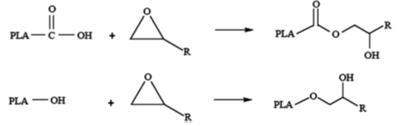

**รูปที่ 2.5** แสดงการเกิดปฏิกิริยาของพอลิแอล-แล็กไทด์(PLA)บริเวณ (a)ปลายสายโซ่ (b) ภายในสายโซ่

(Khankrua *et al*., 2014))

**2.****4 งานวิจัยที่เกี่ยวข้อง**

Lee และคณะ (2003) ได้ทำการศึกษาอิทธิพลของระบบตัวทำละลายต่อลักษณะเส้นใยของพอลิเอ็บไซลอน-แคโพรแล็คโทน (Poly (caprolactone) PCL) พบว่ามีเฉพาะ เมทิลลีนคลอไรด์เท่านั้นที่สามารถละลาย PCLได้ ซึ่งในระหว่างกระบวนการอิเล็กโทรสปินนิงอาจจะหยุดบ่อยครั้งเนื่องจากตัวทำละลายมีจุดเดือดที่ต่ำ พบว่าการเพิ่มอัตราส่วนไดเมททิลฟอร์มาไมด์ (Dimethyl formamide) ต่อ เมทิลลีนคลอไรด์สามารถทำให้ปั่นเส้นใยของ PCL ได้ ผลการศึกษานี้ชี้ให้เห็นว่า เส้นใยขนาดนาโนที่ปั่นได้เกิดจากDimethylformamide ลดค่าความหนืด และ ค่าการนำไฟฟ้าของสารละลาย PCL จากนั้นได้ทำการศึกษาอิทธิพลของระบบตัวทำละลายของ เตตระไฮดดรฟูแรน(Tetrahydrofuran)ต่อไดเมทิลฟอร์มาไมด์(Dimethylformamide)ที่ใช้เป็นตัวทำละลายสำหรับเตรียมสารละลาย พอลิไวนิลแอลกอฮอลส์(Poly (vinyl alcohol)) จากผลการศึกษาพบว่าการเพิ่มอัตราส่วน Dimethylformamide ต่อ Tetrahydrofuran ในระบบตัวทำละลายจะทำให้เส้นใยที่ปั่นได้มีขนาดเล็ก เนื่องจาก Dimethylformamide ไปเพิ่มพฤติกรรมการนำไฟฟ้าของสารละลายพอลิเมอร์แม้ว่าจะเป็นตัวทำละลายที่มีความสามารถละลายพอลิไวนิลแอลกอฮอลส์ได้น้อย

การผลิตเส้นใยขนาดนาโนเมตรของ PLA ได้มีการศึกษาต่อเนื่องมาเรื่อยๆโดยมีการศึกษาถึงอิทธิพลของความเข้มข้นของสารละลาย PLA และตัวแปรต่างๆในกระบวนการที่มีผลต่อลักษณะสัณฐานของเส้นใยขนาดนาโนเมตรของ PLA เช่น ค่าความต่างศักย์ไฟฟ้า อัตราการไหล ระยะห่างระหว่างปลายเข็มและแผ่นรองรับ GU และ Ren (2005) ได้ทำการศึกษาการละลาย PLA ที่มีโครงสร้างโมเลกุลเป็นแบบอสัณฐาน โดยทำการละลายในตัวทำละลายผสมระหว่าง คลอโรฟอร์ม/อะซิโตน ในอัตราส่วนร้อยละ 2/1 โดยปริมาตร เพื่อจะศึกษาความเข้มข้นที่เหมาะสมของสารละลายพอลิเมอร์ที่มีผลต่อการผลิตเส้นใย PLA โดยทำการศึกษาลักษณะสัณฐานและขนาดเส้นผ่านศูนย์กลางของเส้นใย PLA ที่เตรียมได้จากสารละลาย PLA ที่มีความเข้มข้นที่แตกต่างกัน จากการศึกษาสามารถสรุปได้ว่า ความเข้มข้นของสารละลาย PLA มีความสำคัญมากที่สุดต่อการกำหนดขนาดเส้นผ่านศูนย์กลางของเส้นใย ในขณะเดียวกันจากการศึกษายังพบว่าการใช้ความเข้นข้นของสารละลายและศักย์ไฟฟ้าที่สูงขึ้นจะให้เส้นใยที่มีลักษณะไม่สม่ำเสมอและเป็นเส้นใยที่ไม่ต่อเนื่อง ผลการศึกษาดังกล่าวมีความสอดคล้องกับการทดลองของ Pattra และคณะ (2008) ซึ่งได้ทำการศึกษา การเตรียมเส้นใยขนาดนาโนเมตรของ PLA ชนิดโมเลกุลที่เป็นแบบสัณฐาน โดยทำการละลาย PLA ในตัวทำละลายผสมระหว่าง ไดคลอโรมีเทน(Dichloromethane)/ไดเมททิลฟอร์มาไมด์ (Dimethyl formamide) ในอัตราส่วนร้อยละ 60/40 โดยปริมาตร จากการศึกษาพบว่าความเข้นข้นของสารละลายต่ำที่สุดที่สามารถผลิตเส้นใยได้คือ 4 %w/v และค่าศักย์ไฟฟ้าต่ำที่สุดที่สามารถผลิตเส้นใยได้คือ 10 Kv อย่างไรก็ตามการผลิตเส้นใยโดยใช้ความเข้มข้นและใช้ค่าความต่างศักย์ไฟฟ้าดังกล่าวจะได้เส้นใยที่มีเม็ดบีทปนมาด้วย

ในปี ค.ศ 2004 Yang และคณะ ได้ทำการศึกษาการเตรียมเส้นใย PLA ชนิดโมเลกุลแบบสัณฐาน ด้วยเทคนิคอิเล็กโทรสปินนิง (Electrospinning) โดยทดลองใช้ PLA ที่มีน้ำหนักโมเลกุล 300,000 g/mol ซึ่งเตรียมให้มีความเข้มข้น 1 %w/v โดยใช้ระบบตัวทำละลายของไดคลอโรมีเทน(Dichloromethane)/ไดเมททิลฟอร์มาไมด์ (Dimethyl formamide) ในอัตราส่วนร้อยละ 70/30 โดยปริมาตร จากนั้นทำการศึกษาลักษณะสัณฐานและขนาดการกระจายตัวของเส้นใยที่เตรียมได้ จากการศึกษาพบว่าเส้นใยที่ได้มีขนาดเส้นผ่านศูนย์กลางโดยเฉลี่ยที่ 272±110 นาโนเมตร นอกจากนี้ Prabhakaran และคณะ(2011) ได้เตรียมเส้นใย PLA ชนิดโมเลกุลแบบสัณฐาน ด้วยเทคนิคอิเล็กโทรสปินนิง (Electrospinning) โดยทดลองใช้ PLA ที่มีน้ำหนักโมเลกุล 100,000 g/mol โดยใช้ เฮกซะะฟลูออโรไอโซโพรพานอล(hexafluoroisopropanol)เป็นตัวทำละลาย PLA ให้มีความเข้มข้น 16 %w/v และ Ishii *et al*.,(2009) ได้เตรียมสารละลาย PLA ชนิดโมเลกุลแบบสัณฐาน ที่มีน้ำหนักโมเลกุล 800,000 g/mol เตรียมให้มีความเข้มข้น 1 %w/v โดยใช้เฮกซะฟลูออโรไอโซโพรพานอล (hexafluoroisopropanol) เป็นตัวทำละลายเช่นเดียวกัน จากผลการศึกษาพบว่าเส้นใยที่ผลิตได้นั้นมีขนาดเส้นผ่านศูนย์กลางโดยเฉลี่ยที่ 300 นาโนเมตร จากงานวิจัยที่ผ่านมาจะเห็นว่าน้ำหนักโมเลกุลและความเข้มข้นของสารละลายพอลิเมอร์เป็นปัจจัยหนึ่งที่มีความสำคัญต่อการผลิตและกำหนดขนาดเส้นผ่านศูนย์กลางของเส้นใย เนื่องจากน้ำหนักโมเลกุลจะส่งผลต่อความหนืดของสารละลายพอลิเมอร์โดยตรง